|  |  |  |  |  |  |  |  |  |
| --- | --- | --- | --- | --- | --- | --- | --- | --- |
| ***День: 6-й*** | | | | | | | | |
| ***Неделя: вторая*** | | | | | | | | |
| **Прием пищи** | **Наименование блюда** | **Выход блюда (г)** | **Пищевые вещества (г )** | | | **Энерг ценность (ккал)** | **Витамин С** | **Номер рецептуры** |
|  |  |  |
| **Б** | **Ж** | **У** |
|  | | | | | | | | |
| **Завтрак** | | | | | | | | |
|  | ***Каша ячневая молочная жидкая*** | *200* | *5,14* | *7,5* | *23,1* | *179,57* | *1,3* | *282* |
|  | ***Кофейный напиток*** | *180* | *2,8* | *2,5* | *14,68* | *95,9* | *1,3* | *507* |
|  | ***Хлеб нарезной*** | *20* | *1,54* | *0,6* | *9,96* | *52,4* | *0* |  |
|  | ***Сыр сычужный твердый порциями*** | *10* | *3,45* | *4,35* | *0* | *54* | *0,24* |  |
|  | **итого** |  | **12,93** | **14,95** | **47,74** | **381,87** | **2,84** |  |
| **II Завтрак** | | | | | | | | |
|  | ***Фрукты свежие*** | *90* | *0,32* | *0,32* | *7,9* | *36,3* | *10,49* |  |
|  | **итого** |  | **0,32** | **0,32** | **7,90** | **36,30** | **10,49** |  |
| **Обед** | | | | | | | | |
|  | ***Овощи квашенные или свежие*** | *40* | *0,6* | *0,04* | *3,64* | *16,8* | *4* | *434* |
|  | ***Суп рыбный*** | *200* | *6,28* | *3,06* | *18,52* | *114,8* | *9,7* | *150* |
|  | ***Гуляш*** | *70* | *9,14* | *11,53* | *2,11* | *148,3* | *3* | *378* |
|  | ***Картофельное пюре*** | *60* | *1,61* | *2,77* | *10,48* | *76* | *12,18* | *441* |
|  | ***Кисель из яблок*** | *180* | *0,18* | *0,18* | *14,4* | *58,2* | *5,86* | *212* |
|  | ***Хлеб ржаной*** | *37* | *1,81* | *0,37* | *17* | *81,4* | *0* |  |
|  | ***Хлеб пшеничный*** | *40* | *3,04* | *0,32* | *19,44* | *95,2* | *0* |  |
|  | **итого** |  | **22,66** | **18,27** | **85,59** | **590,7** | **34,74** |  |
|  | | | | | | | | |
| **Полдник** | | | | | | | | |
|  | ***Яйцо вареное*** | 40 | 5 | 4,6 | 0,28 | 62,8 | 0 | 310 |
|  | ***Капуста тушеная*** | 70 | 1,6 | 4,07 | 5,29 | 63,76 | 31,692 | 435 |
|  | ***Чай сладкий*** | *180* | *0,72* | *0,85* | *19,7* | *83,5* | *0,1* | *512* |
|  | **итого** |  | **7,32** | **9,52** | **25,27** | **210,06** | **31,792** |  |
|  | **итого за день** |  | **43,23** | **43,06** | **166,50** | **1218,93** | **79,86** |  |

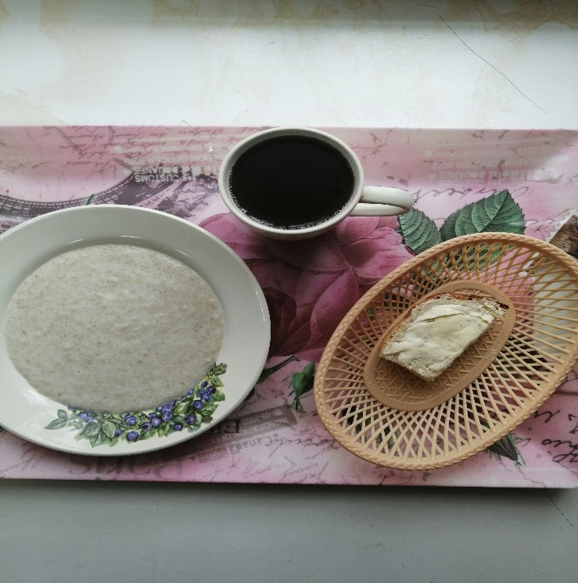 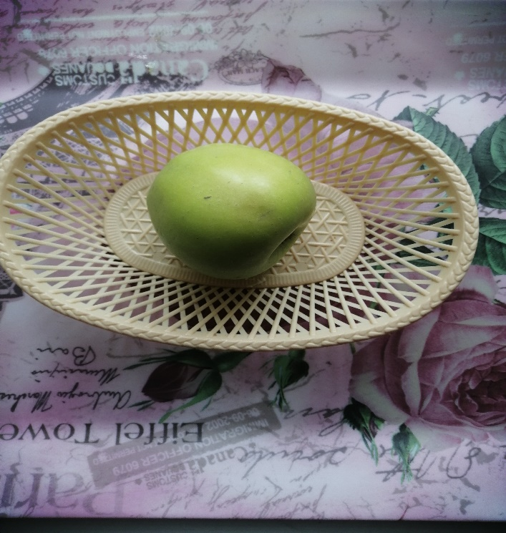

***II Завтрак***

***Завтрак***

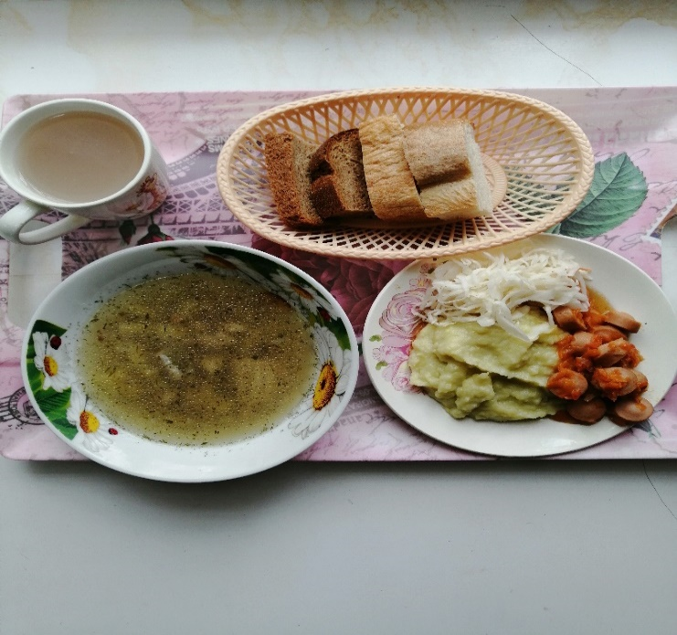 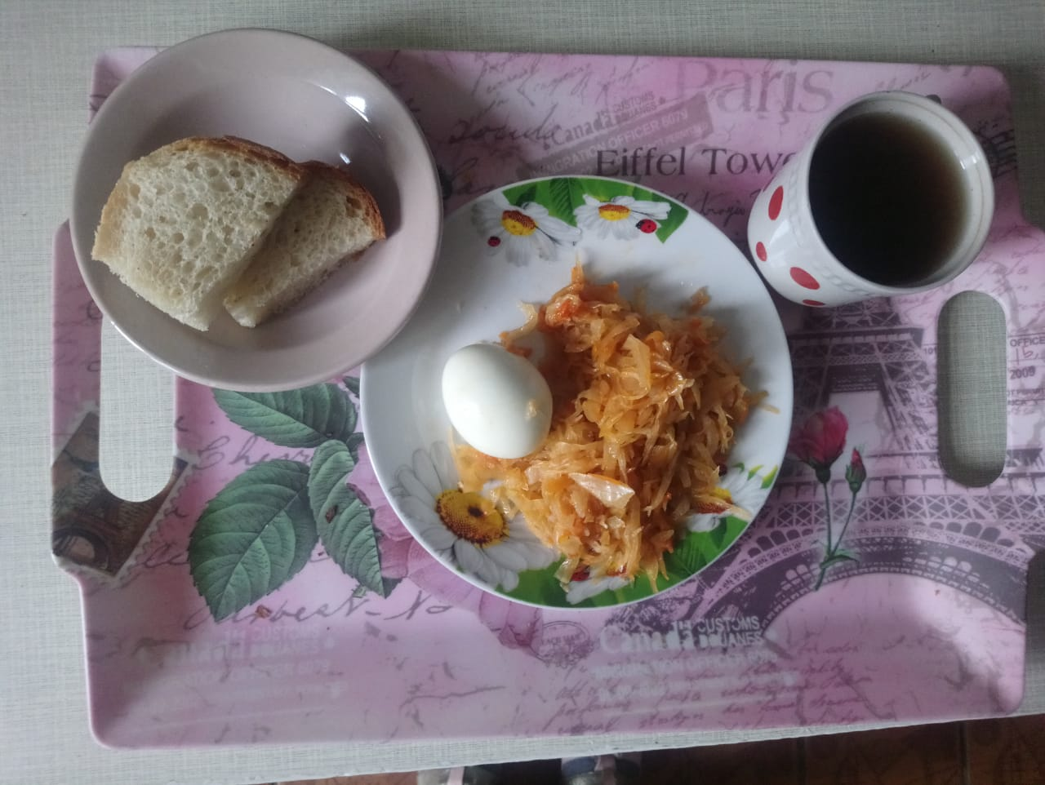

***Полдник***

***Обед***